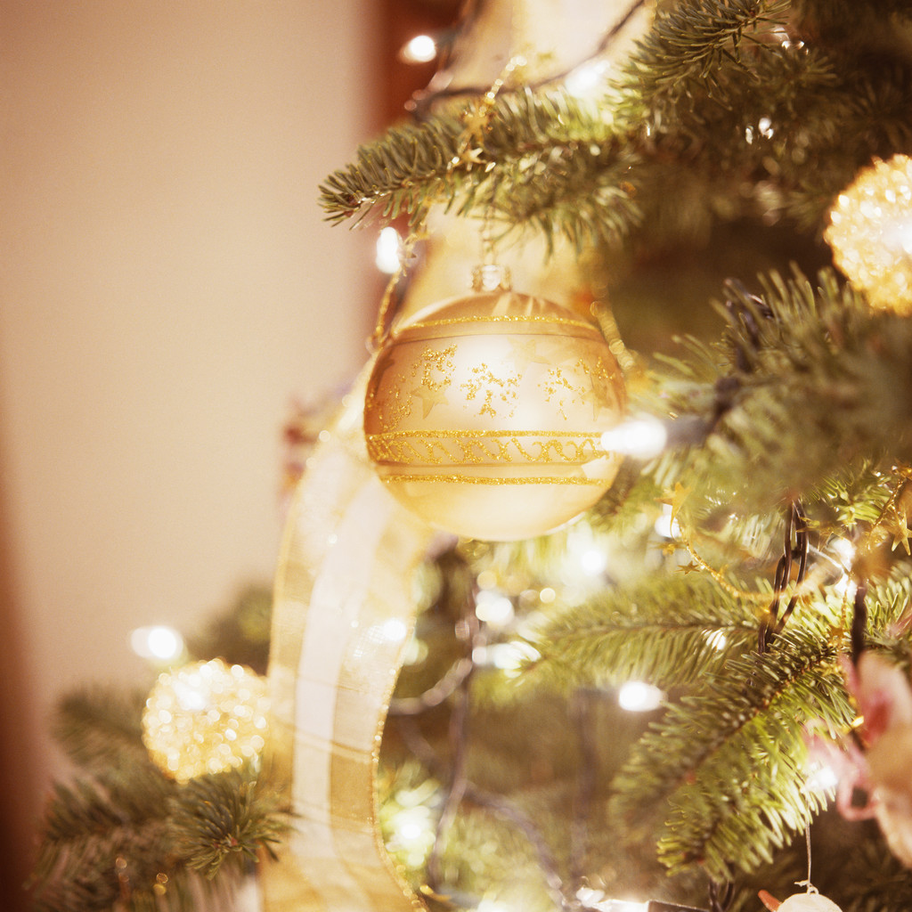
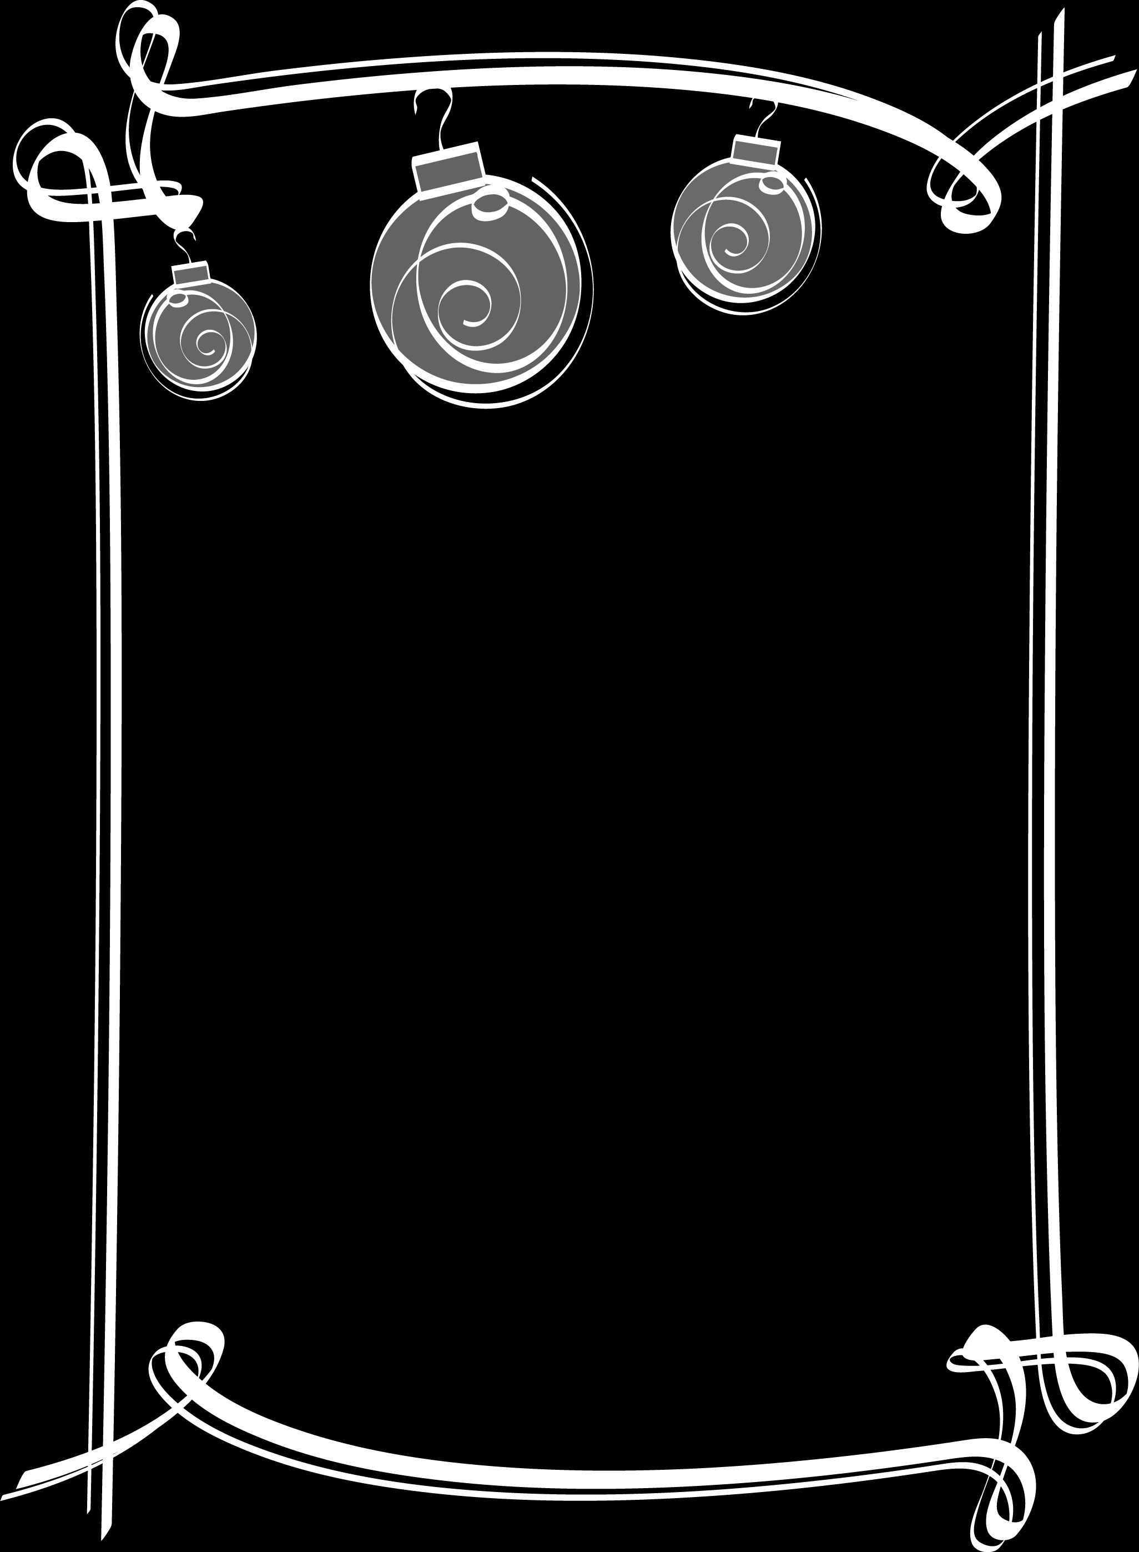
Rada Městské části Ďáblice
Vás srdečně zve na

TRADIČNÍ ADVENTNÍ HUDEBNÍ VEČER

21. prosince 2010

od 19:00

Sál ZŠ Ďáblice,
U Parkánu, Praha 8
Zazní skladby Händela, Telemmana, Piazzoly, Haydna, Mozarta, Fibicha, Dvořáka a vánoční koledy

Michal Sevruk hoboj
Miroslav Navrátil klavír
David Nečas housle
Veronika Lozoviuková soprán
pěvecký smíšený sbor Post skriptum

